第１０回記念タオル！！
第１０回全国ミックスバレーボール競技大会

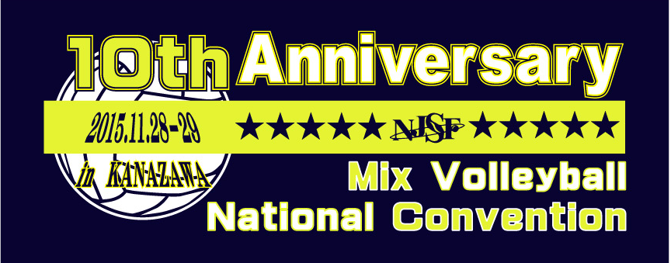

サイズ：34ｃｍ×83ｃｍ
色：紺×黄色

1枚１５００円!!（税込）

ご注文は、11月20日までに「埼玉バレーボール協議会」までメールにてご注文下さい。（当日販売あり）
お振込を確認後、11月20日～25日ごろまでにお届け致します。
※10枚ご注文で、総額から５００円割引！更に送料無料！
☆ 20枚で1000円、30枚で1500円割引致します。 ＊10枚以下の場合は送料が掛かります。
メールアドレス：saikyo-vb.njsf@live.jp
※注文書が無くても、下記事項をご連絡いただければ構いません。
～お振込先～ 【チーム名でお振込下さい。】
銀行名：埼玉りそな銀行北浦和支店 普通口座：４３３２２２１
口座名義：新日本スポーツ連盟埼玉バレーボール協議会宛
---------------------------------------------------------------------------- ご注文書 ----------------------------------------------------------------------------
チーム名：
氏 名： | 電 話：
住 所 〒

枚 数： 枚 |  | 受付日：2015年 月 日
※お名前、ご住所はお届け先をご記入下さい。

